**FlatList en React Native:**

FlatList es un componente nativo de React Native que proporciona una manera eficiente de representar listas largas de datos. A diferencia de ScrollView, que renderiza todos los elementos de la lista de una vez, FlatList solo renderiza los elementos visibles en la pantalla y recicla automáticamente las vistas que salen de la vista.

**Algunas características clave de FlatList incluyen:**

1. **Eficiencia de rendimiento:** Ideal para listas largas, ya que solo renderiza los elementos visibles.
2. **Lazy Loading:** Carga de elementos de manera perezosa, mejorando el rendimiento.
3. **Manejo de datos dinámicos:** Funciona bien con conjuntos de datos que pueden cambiar con el tiempo.

**Ejemplo de uso de FlatList:**

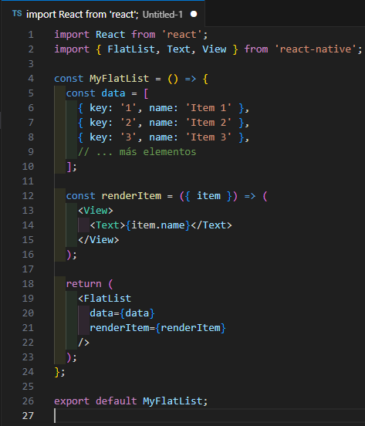

En este ejemplo, FlatList recibe un conjunto de datos (data) y una función (renderItem) que se encarga de renderizar cada elemento de la lista.

**useEffect en React y React Native:**

useEffect es un gancho (hook) en React y React Native que permite realizar efectos secundarios en componentes funcionales. Se utiliza para realizar operaciones después de que la renderización haya tenido lugar, como suscripciones a eventos, manipulación del DOM o solicitudes de red.

**Algunas características clave de useEffect son:**

1. **Ejecución después del renderizado:** Se ejecuta después de que el componente ha sido renderizado en el DOM.
2. **Manejo de efectos secundarios:** Útil para manejar efectos secundarios en componentes funcionales.

**Ejemplo de uso de useEffect:**

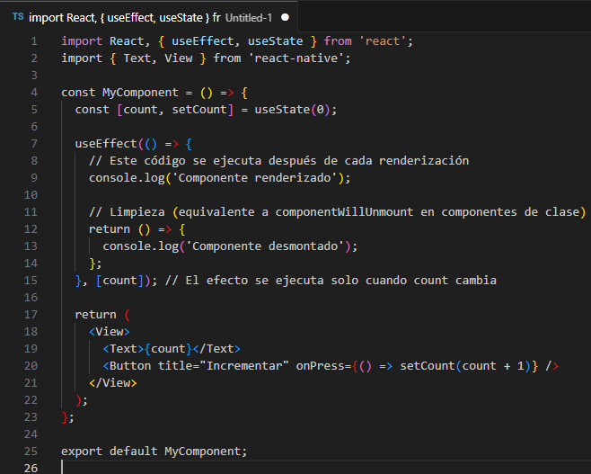

En este ejemplo, useEffect se utiliza para realizar acciones después de que el componente se ha renderizado. La función pasada como argumento se ejecuta después de cada renderizado. El segundo argumento [count] especifica que el efecto solo se ejecutará si el valor de count cambia.